Señor

**JUEZ OCHENTA Y SEIS (86) CIVIL MUNICIPAL DE BOGOTÁ D.C. Transformado transitoriamente en JUZGADO 68 DE PEQUEÑAS CAUSAS Y COMPETENCIA MÚLTIPLE DE BOGOTÁ**

cmpl86bt@cendoj.ramajudicial.gov.co

REF.- Radicación: 1100140030862022-00974-00.

**ASUNTO:**PRESCRIPCION HIPOTECARIA

**DEMANDANTES:** JULIÁN CAMILO SUAREZ IRREÑO, LAURA VIVIANA SUAREZ IRREÑO Y CATHERINE DEL ROCÍO SUAREZ IRREÑO.

**CONTRA:** CARLOS ARTURO PEÑA ACOSTA

Blanca Inés Prieto Sandoval, en mi condición de apoderada judicial de los demandantes, en el proceso de la referencia, dentro del término legal, al señor Juez con el debido respeto,

**MANIFIESTO QUE:**

Interpongo el recurso de reposición contra el inciso segundo del numeral 2 del auto de fecha 8 de agosto del año 2022, por medio del cual su señoría ordena: SURTIR la notificación de este proveído a la parte demandada, de conformidad con lo dispuesto en los artículos 291 y 292 del Código General del Proceso, adjuntando el citatorio y posterior aviso enviado al mismo lugar al que se dirigió el citatorio, copia del proveído objeto de notificación, y acreditando ante este Despacho dicho trámite, aparejado del certificado de entrega expedido por la empresa de mensajería autorizada y cumplimiento los demás requisitos legales, o conforme lo prevé el artículo 8° de la Ley 2213 de 2022, si se trata de una dirección electrónica, en ambos casos debe indicarse que las actuaciones judiciales se deben realizar, en los términos de ley.

Tiene como finalidad el recurso que interpongo que el despacho a su digno cargo reponga para revocar el inciso segundo del numeral 2º del auto de fecha 8 de agosto de 2022; y en su lugar, se ordene el emplazamiento para notificar personalmente conforme lo establece el articulo 10 de la ley 2213 de 2022, teniendo en cuenta que se desconoce el domicilio y residencia del demandado, tal como lo puse de presente en los numerales 4 y 5 del libelo demandatorio.

Atentamente,

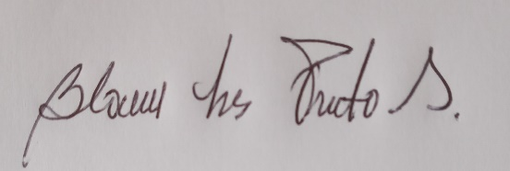

BLANCA INES PRIETO SANDOVAL

C.C. 51.694.792

T.P.No.80.667 del C.S.J.